Zasłony na taśmie - jakie wybrać do domu?
Zastanawiasz się jakie <strong>zasłony na taśmie</strong> wybrać do swojego domu? Sprawdź kilka naszych propozycji. Serdecznie zapraszamy!

Zasłony na taśmie
Zasłony na taśmie to element ozdobny, który nie każdy chce mieć w swoim domu. Dla jednych wyglądają one przepięknie i sprawiają, że wnętrze prezentuje się przytulnie, jednak dla innych mogą one wyglądać odrobinę za ciężko. Niezależnie od tego, do której grupy należysz, zapraszamy Cię do przeczytania poniższego wpisu. Sprawdź, dlaczego warto zdecydować się na zasłony w domu!
Zasłony na taśmie - dlaczego warto je mieć?
Obecnie w sklepach dostępne są różnorodne zasłony na taśmie. Nowoczesne, vintage, kolorowe, gładkie - jest ich naprawdę wiele, dlatego bez problemu dopasujesz je do swoich upodobań oraz indywidualnych preferencji! Nawet jeżeli nie jesteś fanem zasłon to z pewnością któreś przypadną Ci do gustu. Przede wszystkim sprawiają one, że wnętrze jest bardziej przytulne oraz ciepłe. Dodatkowo umożliwiają one na zasłonięcie szyby w oknie tak, aby nikt z zewnątrz nie widział co jest w mieszkaniu.

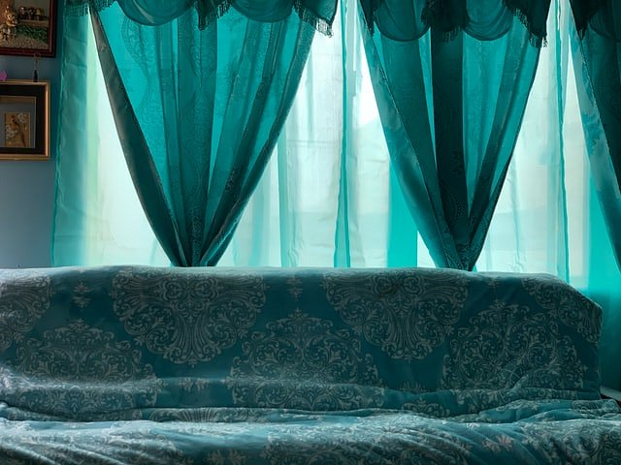
Jakie zasłony wybrać?
Zasłony na taśmie warto dostosować przede wszystkim do stylistyki wnętrza. Należy uważać, aby nie kupić zbyt ciemnych zasłon, gdyż całe pomieszczenie stanie się "za ciężkie". Kolejną kwestią jest materiał - lekkie i zwiewne tkaniny sprawiają, że całe wnętrze jest delikatne. Zapraszamy do sprawdzenia oferty zasłon - z pewnością uda Ci się wybrać model, który odpowie Twoim potrzebom!

